ФЕДЕРАЛЬНОЕ АГЕНСТВО ЖЕЛЕЗНОДОРОЖНОГО ТРАНСПОРТА
Федеральное государственное бюджетное образовательное учреждение высшего образования
«ПЕТЕРБУРГСКИЙ ГОСУДАРСТВЕННЫЙ УНИВЕРСИТЕТ ПУТЕЙ СООБЩЕНИЯ Императора Александра I»
Кафедра «ИНФОРМАЦИОННЫЕ И ВЫЧИСЛИТЕЛЬНЫЕ СИСТЕМЫ»
Дисциплина «Базы данных и управление данными»

ОТЧЁТ
ПО ЛАБОРАТОРНОЙ РАБОТЕ № 3
«Изучение языка запросов SQL (часть 2)»

Выполнил студент  Факультет: АИТ  Группа: ИВБ-211 | Шефнер А.
Проверил: проф. | Хомоненко А. Д.

Санкт-Петербург
2024

Задание:
Разработать набор запросов к схеме базы данных, созданной в ЛР2. Запросы должны демонстрировать применение следующих возможностей SQL:
- Выборка данных из нескольких таблиц
  - декартово произведение
  - соединения таблиц
    - эквисоединение
    - естественное соединение
    - внутреннее соединение
    - внешние соединения (LEFT [OUTER] JOIN, RIGHT [OUTER] JOIN, FULL [OUTER] JOIN)
    - соединение более двух таблиц
  - соединение таблицы с той же таблицей
- объединение результатов выборок
  - - UNION и UNION ALL
  - - INTERSECT и INTERSECT ALL
  - - EXCEPT и EXCEPT ALL
- Подзапросы
  - - подзапросы в предложении FROM, HAVING
  - - коррелированные подзапросы
  - - запросы в WITH
  - - использование операторов EXISTS, ANY, SOME, ALL

Разработка базы данных:
CREATE TABLE IF NOT EXISTS Customers (
id INTEGER NOT NULL PRIMARY KEY,
name TEXT NOT NULL,
surname TEXT NOT NULL,
address TEXT NOT NULL,
phone TEXT NOT NULL
);
CREATE TABLE IF NOT EXISTS BookOrders (
id INTEGER NOT NULL PRIMARY KEY,
customerId INTEGER NOT NULL,
datetime TEXT NOT NULL,
cost REAL NOT NULL,
numberOfTurns INTEGER NOT NULL,
sizeId INTEGER NOT NULL,
materialId INTEGER NOT NULL,
FOREIGN KEY(customerId) REFERENCES Customers(id),
FOREIGN KEY(materialId) REFERENCES Materials(id),
FOREIGN KEY(sizeId) REFERENCES Sizes(id)
);
CREATE TABLE IF NOT EXISTS PaintingOrders (
id INTEGER NOT NULL PRIMARY KEY,
customerId INTEGER NOT NULL,
datetime TEXT NOT NULL,
cost REAL NOT NULL,
width INTEGER NOT NULL,
height INTEGET NOT NULL,
FOREIGN KEY(customerId) REFERENCES Customers(id)
);
CREATE TABLE IF NOT EXISTS Materials (
id INTEGER NOT NULL PRIMARY KEY,
name TEXT NOT NULL,
description TEXT NOT NULL,
price REAL NOT NULL,
stock REAL NOT NULL
);
CREATE TABLE IF NOT EXISTS Sizes (
id INTEGER NOT NULL PRIMARY KEY,
name TEXT NOT NULL
);
CREATE VIEW MaterialStockView AS
SELECT id, name, stock FROM Materials
ORDER BY stock DESC;

Разработка SQL-запросов данных:
Декартово произведение:
SELECT * FROM Materials, Sizes
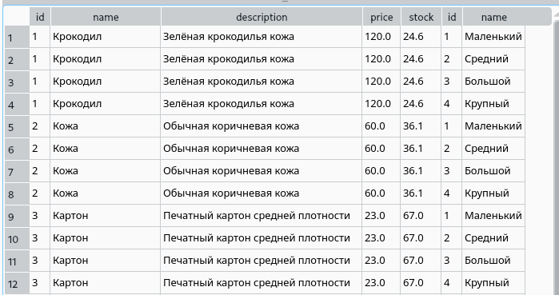
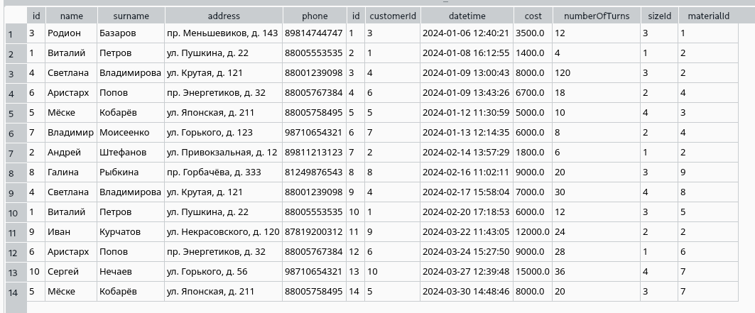
Эквисоединение:
SELECT * FROM Customers INNER JOIN BookOrders ON Customers.id = BookOrders.customerId
Естественное соединение:
SELECT * FROM Customers NATURAL JOIN BookOrders
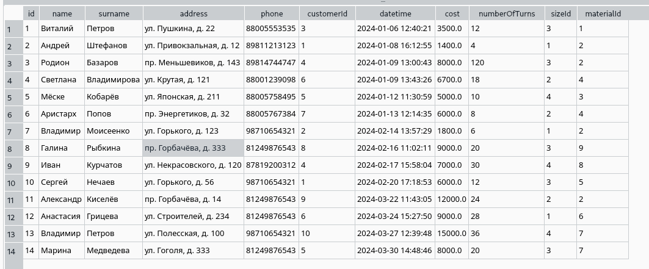
Внутреннее соединение:
SELECT * FROM Customers JOIN BookOrders ON Customers.id = BookOrders.customerId
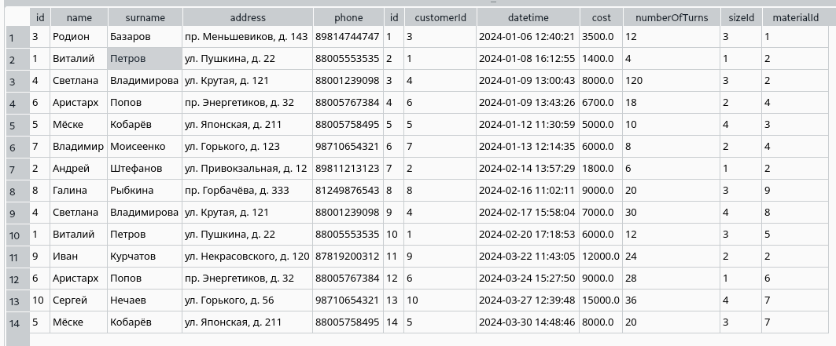
Внешние соединения:
SELECT * FROM Customers LEFT JOIN BookOrders ON Customers.id = BookOrders.customerId
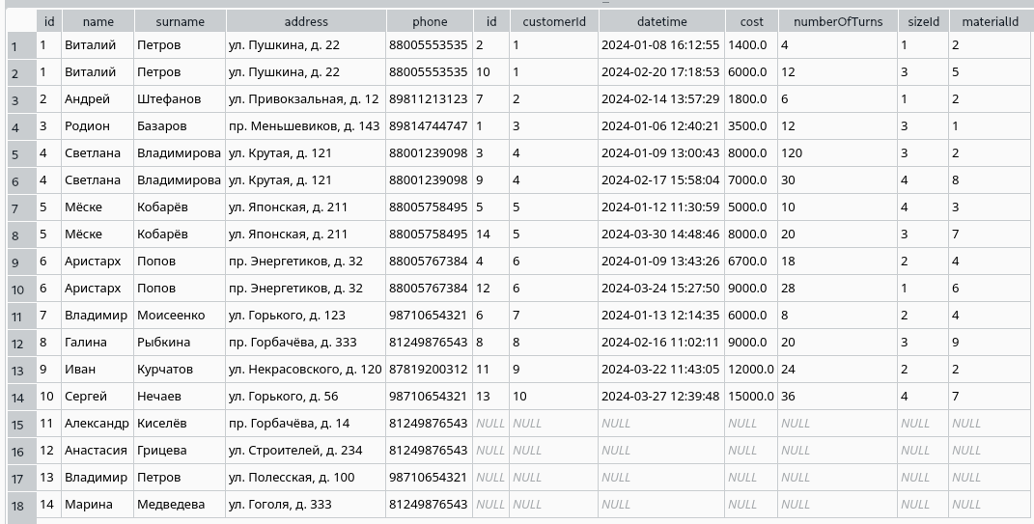
SELECT * FROM Customers RIGHT JOIN BookOrders ON Customers.id = BookOrders.customerId
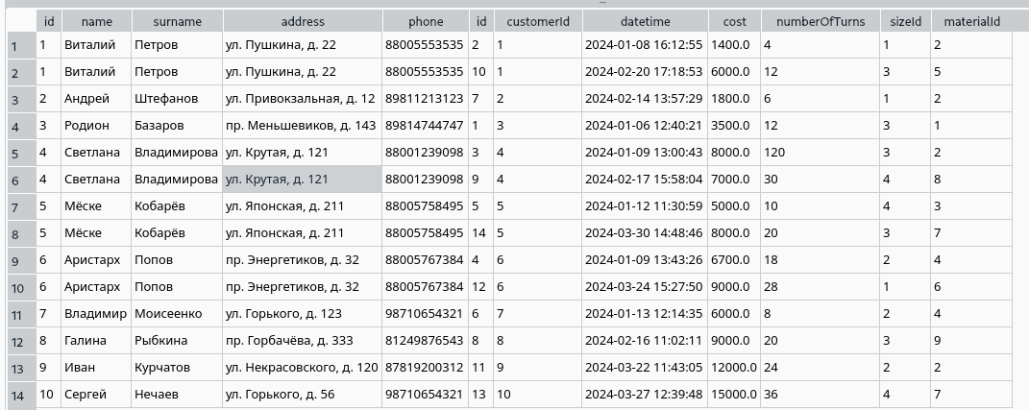
SELECT * FROM Customers FULL JOIN BookOrders ON Customers.id = BookOrders.customerId;
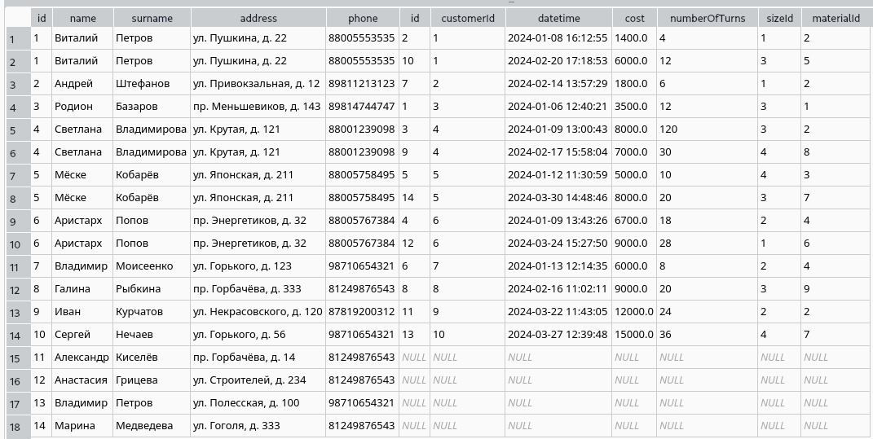
Соединение более двух таблиц:
SELECT
BookOrders.cost,
BookOrders.datetime,
Materials.name,
Sizes.name
FROM BookOrders
JOIN Materials ON Materials.id = BookOrders.materialId
JOIN Sizes ON Sizes.id = BookOrders.sizeId;
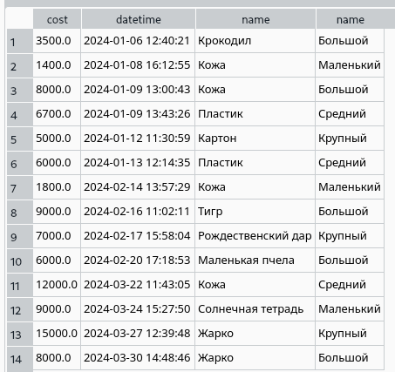

Соединение таблицы с той же таблицей:
SELECT s1.name, s2.name FROM Sizes s1, Sizes s2 WHERE s1.id <> s2.id;
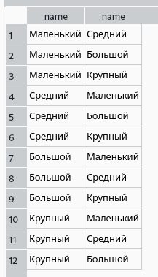
UNION
SELECT customerId, cost, datetime FROM BookOrders
UNION
SELECT customerId, cost, datetime FROM PaintingOrders
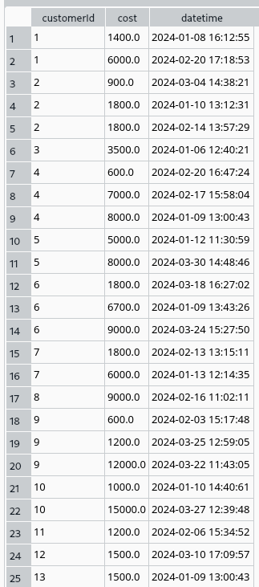
INTERSECT:
SELECT customerId FROM BookOrders
INTERSECT
SELECT customerId FROM PaintingOrders
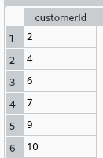
EXCEPT:
SELECT customerId FROM BookOrders
EXCEPT
SELECT customerId FROM PaintingOrders
Подзапросы в предложении FROM, HAVING:
SELECT sizeId, sum(cost) FROM BookOrders
GROUP BY BookOrders.materialId
HAVING COUNT(*) >= 2
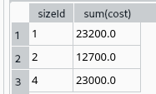
Коррелированные подзапросы:
SELECT * FROM Customers c WHERE EXISTS (SELECT 1 FROM BookOrders b WHERE b.customerId = c.id)
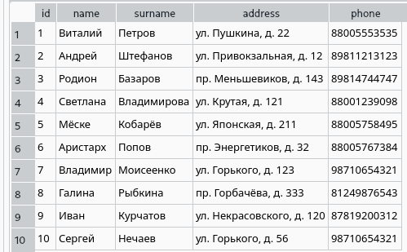
Запросы в WITH:
WITH CustomerOrders AS (
SELECT * FROM Customers JOIN BookOrders ON Customers.id = BookOrders.customerId
)
SELECT name, surname, cost, datetime FROM CustomerOrders;
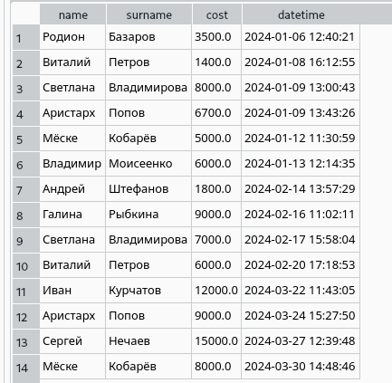
Использование операторов EXISTS, ANY, SOME, ALL:
EXISTS:
SELECT * FROM Customers c WHERE EXISTS (SELECT 1 FROM BookOrders b WHERE b.customerId = c.id)
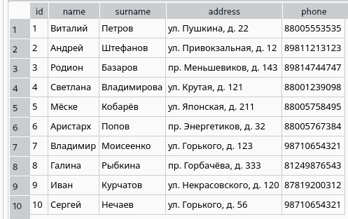
ANY:
SELECT * FROM Customers
WHERE id IN (SELECT customerId FROM BookOrders);
ALL:
SELECT * FROM BookOrders
WHERE cost > (SELECT MAX(cost) FROM PaintingOrders)
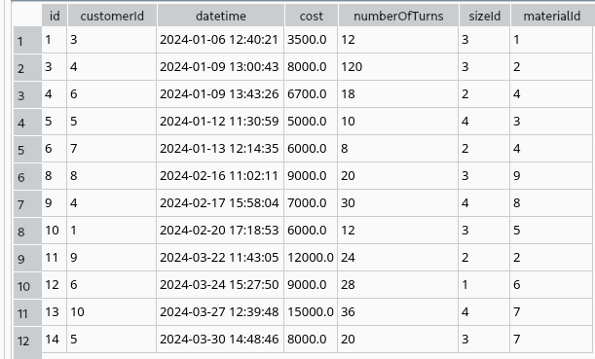
SOME:
SELECT * FROM PaintingOrders
where cost > (SELECT MIN(cost) FROM BookOrders)
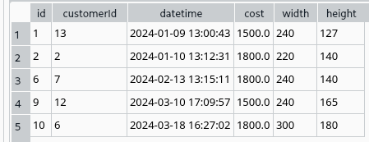
Оценочный лист результатов ЛР №3
Ф.И.О. студента: Шефнер Альберт
Группа: ИВБ-211
№  п/п | Материалы необходимые для оценки знаний, умений  и навыков | Показатель  оценивания | Критерии  Оценивания | Шкала оценивания
1 | Лабораторная работа № | Наличие заготовки | Присутствует | 1
1 | Лабораторная работа № | Наличие заготовки | Отсутствует | 0
1 | Лабораторная работа № | Правильность ответов на вопрос | Получены правильные ответы на вопросы | 4
1 | Лабораторная работа № | Правильность ответов на вопрос | Получены частично правильные ответы | 2,5
1 | Лабораторная работа № | Правильность ответов на вопрос | Получены неправильные ответы | 0
1 | Лабораторная работа № | Соответствие методике выполнения | Соответствует | 2,5
1 | Лабораторная работа № | Соответствие методике выполнения | Не соответствует | 1,5
1 | Лабораторная работа № | Срок выполнения работы | Работа выполнена в срок | 2,5
1 | Лабораторная работа № | Срок выполнения работы | Работа выполнена с опозданием на 1 неделю | 1,5
1 | Лабораторная работа № | Срок выполнения работы | Работа выполнена с опозданием на 2 недели и более | 1,0
1 | Лабораторная работа № | Итого максимальное количество баллов за лабораторную работу № |  | 10

Хомоненко А. Д.
«___»__________2024 г.

